### SolutionGovernment.com Translations. For Immediate Press Release and Re-Broadcast Keith Duncan copyright 2015.

This is the Portuguese translation of SolutionGovernment.com tied to SolutionURL.com UNIocracy.com that prevents all corruption and crimes NOW.

### Para IMEDIATA DE IMPRENSA e transmitir ao mundo. Download: BBK20150206OneDegreeSeparation-SolutionURL-183.pdf e para a frente. O USmilitary, USGOV, imprensa, público e outros Unidas vai sediar conferências de imprensa de Keith para remover a Corrupção e patrociná-lo para ensinar o nosso mundo para amar. Keith oferece a sua Prime www.BidOnKeith.com serviços a todos os governos, empresas, organizações, igrejas, + Pública como o # 1 Sovereign Embaixador Emissário. Os três básicos leis "by-pass" que mudam todos os sistemas jurídicos e financeiros ao redor do mundo são simples, direto, e se aplicam a todos os governos, corporações, organizações e até mesmo denominações de igrejas como este é o primeiro mecanismo de auto-regulação para manter a paz , LEI, + ORDER pela vontade do povo.

1. Os cidadãos têm direito de voto por via electrónica sobre questões importantes e direcionar seus líderes consultor para representar a vontade da maioria. Votos são mantidos eletronicamente por único ID para provar a história de votação para que nenhuma fraude pode eventualmente ocorrer.

2. Os cidadãos de cada distrito decidir a renda dos líderes. Os líderes devem divulgar todas as despesas mensais como qualquer empresa de capital aberto. Os bônus são dadas por maioria de voto cidadão quando os líderes executar com excelentes resultados.

3. Se a ética são violados ou se os líderes usar fundos pessoais ou quaisquer outros recursos que provar que eles são aproveitadores, os cidadãos podem derrubá-los por maioria de votos para sucessivas finalistas para retomar esse termo. Política são completamente eliminados.

Estes processos sistemáticos eliminar votação eleitoral, mantém os ciclos eleitorais sem QUAISQUER run-offs, e as linhas de uma série de funcionários eleitos para cada cargo se o vencedor principal falhar para representar seu distrito. Essas leis realmente mudar todos os sistemas jurídicos e financeiros a nível mundial através da remoção de especulação criminosa e restaurar a ética que são quase vazio no atual meio a posições de liderança de alto nível. Isto também se aplica a todas as organizações, igrejas, e Corporação Estatuto Social para colocar ProfitShareHolders.com em ação que permite que todos os funcionários e acionistas para controlar as despesas da empresa, que são seus executivos e de gestão, e gerir os seus próprios dividendos e lucratividade. Simples pedir www.BidOnKeith.com CreatorKeith.com de explicar. É tão fácil entrar em contato com Keith na China (86) 1343-220-0749 como os EUA Militar e FBI vêm encontrar Keith.

CLIQUE VÍDEO: http://youtu.be/JYK-KRB6jg4 em IseeJustice.com e IseeIUnderstand.com Para o melhor de minha integridade extrema e forense capacidade de mais de oito mil homens-horas à minha própria custa extrema e perigo pesquisa, este é o Constitucional concluída histórico, Financeiro, Jurídico, e obras culturais detalhando a metodologia PASSO-A-PASSO PARA MUDAR nosso mundo. A maioria destes # 1 obras-primas do senso comum foram destruídos por criminosos específicos de 03 de outubro de 2011 para apresentar para evitar gifting dos actos de sabedoria de Keith ao nosso mundo. Keith Duncan apresenta suas soluções mundo em mudança sob a proteção da patente US Trade Escritório USPTO.gov direitos autorais, leis internacionais e leis universais sem desculpas que usam explicações simples, claras e racionais. Citação FDR: "Aqueles que procuram estabelecer sistemas de baseado na arregimentação de todos os seres humanos do governo por um punhado de governantes individuais ... chamar isso de uma Nova Ordem Não é nova e não é fim.". Esta solução permite que todos os cidadãos para gerir e controlar todos os seus governos e corporações agora.

RESUMO: Tratar Líderes como consultores pago com plena responsabilidade usando a tecnologia para comandar sua representação. Esta é a solução # 1 de todos os tempos. Nunca haverá qualquer desculpa para qualquer parlamentar, governo ou nação para não promulgar esta lei local + Emenda Constitucional e simples 'by-pass' LEIS como a Associated Press, USGOV e público estão agora ativamente re-transmitindo esta nº 1 EDIÇÃO e detalhando as QuadTrillion USD / EURO / PESO / etc $$$ benefícios resultantes.

Em termos simplistas, considere a Miss America. Se o vencedor do voto popular, é suspeita de violações da ética, os vice-campeões assumir sequencialmente o lugar de topo. Todos os relógios por violações de ética. Centenas de pessoas será aplicada para cada congressista, o prefeito, o Conselho, o juiz, o chefe de polícia, o Conselho de Educação, e outros cargos eletivos em todo o mundo. Cada pessoa é impedida de especulação e atividade criminosa tanto pelos eleitores / cidadãos e os seus adversários. Isso preserva o processo eleitoral e by-pass, a maioria das leis eleitorais e estratégias de financiamento de campanha utilizados pelos Comitês de Ação Política e Executivos implacáveis para colocar 'homens de palha' no lugar de obter financiamento e de tratamento favorito.

O Governo EUA, Igrejas, todos Law Enforcement, Imprensa, eo público sempre foram 100% empenhados na verdadeira tragédia e resultado final da natureza do trabalho missionário mundial de Keith de Deus que aperfeiçoa todos jurídica, financeira, cultural e espiritual sistemas. Eu agora continuar internacionalmente durante a Páscoa 2015, para Jerusalém, o Vaticano, Ásia e Europa com BidOnKeith.com para completar previsões como o # 1 Sovereign Embaixador + Emissário para todas as nações, igrejas, governos, militares, corporações eo público com proteção total do Governo EUA como eles patrocinam minhas missões humanitárias finais que realmente são necessários para www.SaveAllNations.com com IseeIunderStand.com e IseeJustice.com por uso sistemático da Palavra de Deus, o senso comum, + tecnologia. Estas são as únicas soluções que impedem a auto-genocídio da humanidade que está ocorrendo agora. Basta entrar em contato com Keith para a entrevista de sua vida. Chamamos os EUA Militar imediatamente para Keith pode finalmente informações junto deles sobre quem são os criminosos em Atlanta GA, Norfolk VA, e Washington DC Esta ameaça é fundamental para a segurança internacional crimes cibernéticos extremas conduzidos por # 1 Terrorist WhereIsRobertRose.com .

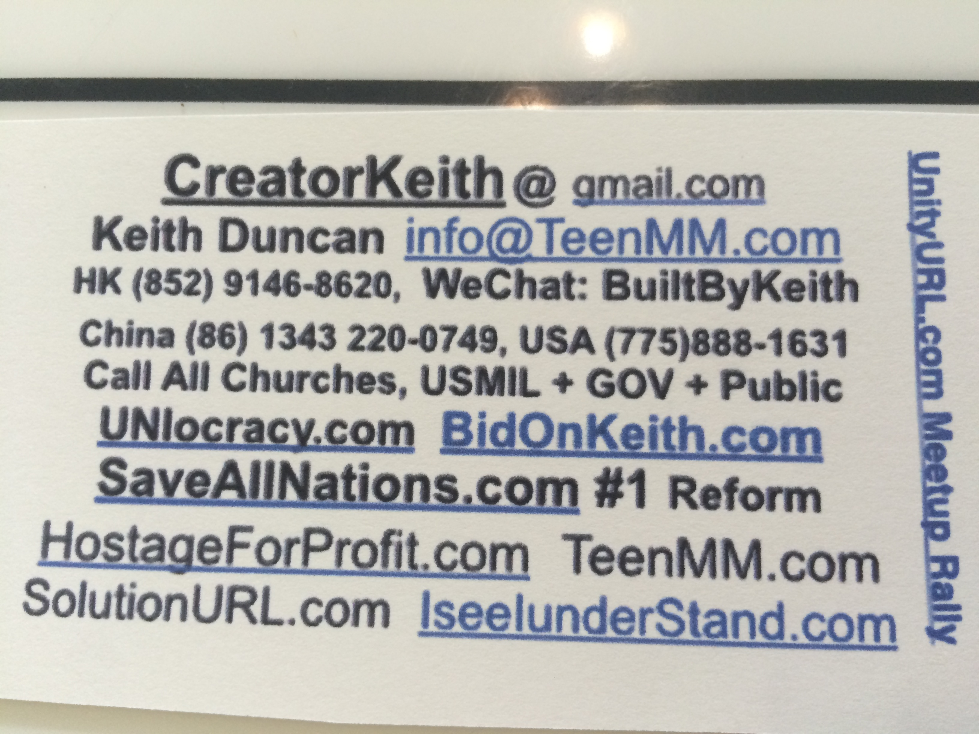
philip@AuerBach-Intl.com .155 cents per word. 1000 words is $155.00 usd. USA+1(415)592-0042 x107
ORIGINAL ENGLISH broadcast to world.
###
July 12 VISITOR COUNT: 23,302 as of 7/12/2015 8:36:52 PM
Update HITS: 23,283. 19,576. 18,643 May 26. 13582 March 23. 12642 Feb 5. 2013 Sept 17. 1860 Sep 10

### For IMMEDIATE PRESS RELEASE and Broadcast to the WORLD.
Download: BBK20150206OneDegreeSeparation-SolutionURL-183.pdf and forward.

The USMilitary, USGOV, PRESS, PUBLIC, and other Nations will host Keith's Press Conferences to REMOVE Corruption and sponsor him to teach our world to LOVE.
Keith offers his Prime www.BidOnKeith.com services to all governments, company, Organizations, Churches, + Public as the #1 Sovereign Ambassador Emissary.

The THREE BASIC "BY-PASS" LAWS that change all legal and financial systems around the world are simple, straightforward, and apply to all governments, corporations, organizations, and even church denominations as this is the first self-regulating mechanism to maintain PEACE, LAW, + ORDER by will of the PEOPLE.
1. Citizens have right to electronically VOTE on important matters and direct their consultant leaders to represent the will of the majority. Votes are electronically retained by unique ID to prove voting history so that no fraud can possibly occur.
2. Citizens of each district decide the leaders' income. Leaders must disclose all monthly expenses just like any publicly held business. Bonuses are given by majority citizen vote when leaders perform with outstanding results.
3. If ethics are violated or if leaders use personal funds or any other resources that prove they are profiteering, citizens can oust them out by majority vote for successive runner-ups to resume that term. Politics are completely eliminated.

These systematic processes eliminate electoral voting, maintains the election cycles without ANY run-offs, and lines up a series of elected officials for each office if the primary winner fails to represent their district. These laws truly change all legal and financial systems world-wide by removing criminal profiteering and restoring ethics that are almost void in the current middle to high level leadership positions. This also applies to all organizations, churches, and Corporation By-Laws to put ProfitShareHolders.com into action that enables all employees and shareholders to control company expenses, who are their executives and management, and manage their own dividends and profitability. Simple ask www.BidOnKeith.com CreatorKeith.com to explain. It is so easy to contact Keith at China (86) 1343-220-0749 as the USA Military and FBI come find Keith.

SUMMARY: Treat Leaders as PAID CONSULTANTS with full ACCOUNTABILITY using technology to command their representation. This is the #1 SOLUTION of all time. There will never be any excuse for any lawmaker, government, or nation to NOT enact this local law + Constitutional Amendment and simple 'BY-PASS LAWS' as the Associated Press, USGOV, and public are now actively re-broadcasting this #1 ISSUE and detailing the resulting QuadTrillion USD/EURO/PESO/etc $$$benefits.

In simplistic terms, consider the Miss America pageant. If the popular vote winner is suspected of ethics violations, the runner-ups sequentially assume the top place. Everyone watches for ethics violations. Hundreds of people will apply for each Congressperson, Mayor, Council, Judge, Police Chief, Board of Education, and other elected positions around the world. Each person is prevented from profiteering and criminal activity by both the voter/citizens and their opponents. This preserves the election process and BY-PASSES most of the election laws and campaign funding strategies used by Political Action Committees and ruthless Executives to put ‘straw men' in place to obtain favorite funding and treatment.

The USA Government, Churches, all Law Enforcement, Press, and the Public have always been 100% engaged in the true tragedy and end-result of God's nature of Keith's world-wide mission work that perfects all legal, financial, cultural, and spiritual systems. I now continue internationally during Easter 2015 to JerUSAlem, the Vatican, Asia, and Europe with BidOnKeith.com to complete predictions as the #1 Sovereign Ambassador + Emissary for all Nations, Churches, Governments, Military, Corporations, and the Public with full protection of the USA Government as they sponsor my final humanitarian missions that truly are required to www.SaveAllNations.com with IseeIunderStand.com and IseeJustice.com per systematic use of GOD's word, common sense, + technology. These are the only solutions that prevent mankind's self-genocide that is occurring right now. Simply contact Keith for the interview of your lifetime. Call the USA Military immediately so Keith can finally debrief them on who are the criminals in Atlanta GA, Norfolk VA, and Washington D.C. This is critical to international security threat extreme cyber crimes conducted by #1 Terrorist WhereIsRobertRose.com .

CLICK VIDEO: http://youtu.be/JYK-KRB6jg4 on IseeJustice.com and IseeIUnderstand.com
To the best of my extreme integrity and forensic research ability of over eight thousand man-hours at my own extreme expense and peril, this is the completed historical Constitutional, Financial, Legal, and cultural works detailing the STEP-BY-STEP methodology to CHANGE our world. Most of these #1 common sense masterpieces were destroyed by specific CRIMINALS from Oct 3, 2011 to present to prevent Keith's gifting of ACTS of WISDOM to our world. Keith Duncan presents HIS world changing solutions under protection of US Patent Trade Office USPTO.gov copyright, International Laws, and UNIVERSAL LAWS with NO excuses using simple, clear, and rational explanations. FDR quote: "They who seek to establish systems of government based on the regimentation of all human beings by a handful of individual rulers... call this a New Order. It is not new and it is not order." This one solution enables all citizens to manage and control all of their governments and corporations now.

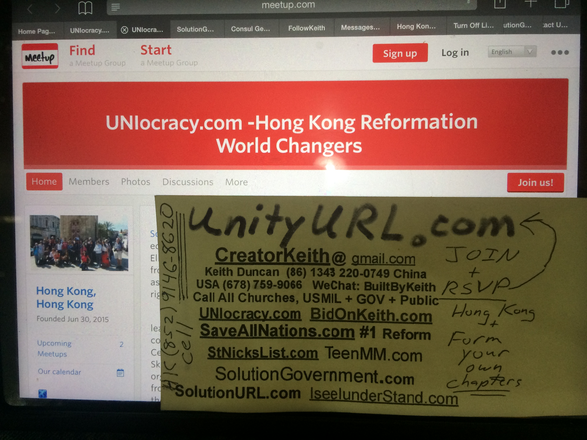
Contact KEITH DUNCAN and USMilitary to JOIN this #1 NON-POLITICAL REFORMATION MOVEMENT now.

